PRESS RELEASE

Il nuovo Party Speaker KENWOOD AS-P200BT sarà il protagonista di tutte le feste grazie al suono eccezionale e allo spettacolo di luci colorate
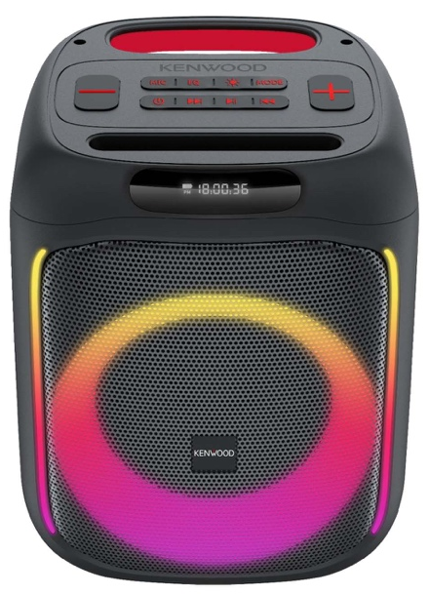
Con l’avvicinarsi della bella stagione è importante dotarsi di speaker portatili per avere l’accompagnamento musicale appropriato in ogni occasione, dalle gite al lago, alle giornate al parco o alle feste al mare.
Perfettamente in tempo per l’apertura della stagione estiva 2024, JVCKENWOOD presenta il nuovo Party Speaker KENWOOD AS-P200BT, che regala un’esperienza d’ascolto di ottima qualità.

Kenwood AS-P200BT, un vero piacere sia per gli occhi che per le orecchie, offre prestazioni eccezionali grazie ad un evoluto sistema a due vie di ultima generazione, un amplificatore da 50 watt ottimizzato DSP integrato e batteria al litio. Il KENWOOD AS-P200BT è dotato di numerose connessioni, come il Bluetooth® che consente una riproduzione fedele e di qualità di ogni contenuto presente sullo smartphone, uno slot per schede SD, una porta USB e prese per il collegamento di un microfono e di una sorgente musicale analogica.

Il suono potente è garantito da un woofer da 165 mm e due tweeter da 25 mm. Inoltre, è possibile collegare due altoparlanti KENWOOD AS-P200BT per formare una coppia stereo in modalità TWS. La batteria al litio da 3.600 mAh garantisce un’autonomia fino a 10 ore.

Il KENWOOD AS-P200BT garantisce anche un esaltante spettacolo di luci. Due strisce luminose verticali a sinistra e a destra dell'altoparlante dei bassi e l'illuminazione dietro di esse creano effetti visivi impressionanti. Un processore audio digitale controlla le diverse prestazioni e i colori per adattarli al programma musicale in essere. Grazie a queste caratteristiche, è ideale per ogni tipo di festa, da quelle in casa a quelle all’aperto!

Il party speaker KENWOOD AS-P200BT sarà disponibile presso i rivenditori specializzati da giugno 2024 a un prezzo al dettaglio consigliato di € 129,99

Per maggiori informazioni:
JVCKENWOOD Italia SpA
Ufficio Marketing
+39 02 204821

